

**ESCUELA DE TECNOLOGÍA DE LA INFORMACIÓN**

**EXAMEN PARCIAL DE LENGUAJE DE PROGRAMACIÓN JAVA WEB**

Nombre y Apellidos : ARNIE ROBLES QUIÑONES

Profesor del Curso : Ing. Leo Ruelas Rojas

Fecha: 04-12-2024 TURNO: Noche

**I. OBJETIVOS**

* Determinar los conocimientos adquiridos durante las sesiones de aprendizaje.
* Poner en práctica los conceptos de Spring Boot.
* Aplicar los conceptos de MVC con Spring Boot.

**II. CASOS**

1. Elaborar un formulario de login con Spring Boot, donde los campos son el usuario y la contraseña, si el usuario ingresa el usuario **admin** y la contraseña **admin** redirige a una pantalla de éxito que menciona que se logueo correctamente, en caso ingrese otras credenciales, redireccionar a una nueva vista con el mensaje de error al loguearse o mostrar en la misma pantalla un mensaje de error. Pegar los resultados de las pantallas en este mismo documento, subir el proyecto en rar y el enlace a github.  
   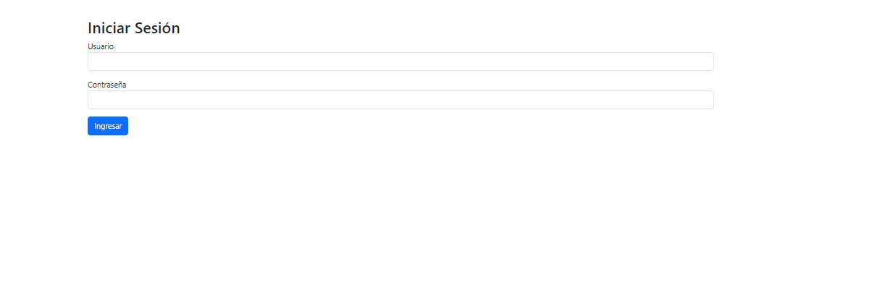

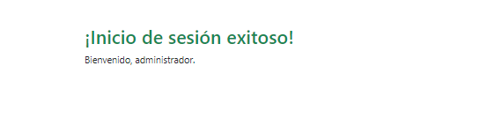

1. Crear un formulario de registro de venta de entradas para un evento de running, donde se solicite los nombres y apellidos del comprador, su número de dni, lugar de residencia, numero de contacto en caso de emergencia, su numero de telefono personal, su tipo de sangre, un campo donde coloque a que es alérgico y finalmente el número de km que va correr. Una vez que registre todos los datos redirigir a un formulario de éxito, usar solo estilos de bootstrap 5, adjuntar a este mismo documento los resultados de las pantallas, subir el proyecto en rar y el enlace a github.

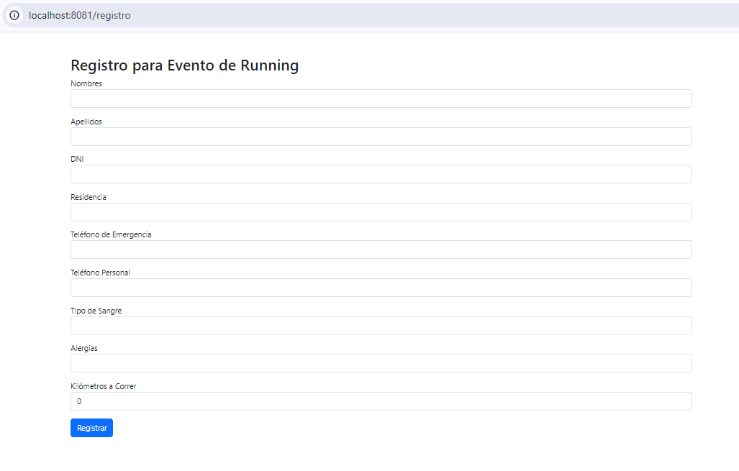

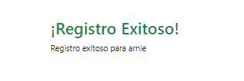enlaces

<http://localhost:8080/login>  
<http://localhost:8081/registro>